PERCEPÇÃO DOS TURISTAS QUE FREQUENTAM O MUNICÍPIO DE POÇOS DE CALDAS QUANTO À ALIMENTAÇÃO DOS ANIMAIS SILVESTRES LOCAIS

Camilla Nunes dos Santos de Oliveira⁽¹⁾; Lorena Gatto Fusetti⁽²⁾; Marianna Brosh Assis⁽³⁾; Raquel Junqueira Braga⁽⁴⁾, Andrea Rentz Ribeiro⁽⁵⁾; Maria Teresa Mariano⁽⁶⁾

^{(1),(2),(3)} Estudantes do curso de Medicina Veterinária da Pontifícia Universidade Católica de Minas Gerais, campus Poços de Caldas, Av. Padre Francis Cletus Cox, 1661, Poços de Caldas, MG; ^{(4),(5),(6)} Professoras do curso de Medicina Veterinária da Pontifícia Universidade Católica de Minas Gerais, campus Poços de Caldas, Av. Padre Francis Cletus Cox, 1661, Poços de Caldas, MG. rbraga@pucpcaldas.br

RESUMO – O turismo ambiental faz com que a interação homem/animal silvestre se acentue e essa interação se dá principalmente pela alimentação oferecida pelos turistas. Este estudo teve como objetivo avaliar a percepção dos turistas que frequentaram os pontos turísticos do município de Poços de Caldas, Minas Gerais, quanto à alimentação dos animais de vida livre. Para tanto, foram aplicados questionários aos visitantes contendo perguntas pertinentes ao tema, sendo um total de 160 entrevistas realizadas no período de março a novembro de 2014, durante os finais de semana e feriados. Como resultado, 31% dos visitantes alimentaram os animais silvestres, acreditando que o ato fosse importante para a sua biologia. Essas pessoas citaram como entender por dieta dos animais locais alimentos como, frutas, insetos, larvas e ovos. No entanto, os alimentos ofertados resumiram-se em banana, milho e biscoitos industrializados. Concluiu-se que os turistas acreditaram erroneamente ser importante a alimentação dos animais silvestres. Entretanto, em sua maioria desconheciam os hábitos alimentares desses animais.

Palavras-chave: Turismo Sustentável. Educação Ambiental. Turismo animal. Alimentação antrópica.

Introdução
O município de Poços de Caldas foi instituído no ano de 1939, possuindo atualmente 152.435 habitantes. Ocupa uma área de 547.258 km², predominando o bioma mata atlântica (IBGE, 2014). Grande parte da mata atlântica nacional está fragmentada e distribuída ao longo do sudeste em áreas de terreno montanhoso e acidentado dificultando sua delimitação e, consequentemente, sua preservação (SOS MATA ATLANTICA, 2008).
O Parque Municipal da Serra de São Domingos é considerado patrimônio ecológico da cidade e possui uma área total de 253 hectares composto pela vegetação Mata Atlântica. Em 1929 parte dos recursos naturais da Serra São Domingos foram destinados a implantação de pontos turísticos naturais, atraindo o público pela beleza de seus fontanários e ambiente arborizado. Entre os pontos turísticos criados destacam-se o Recanto Japonês e a Fonte dos Amores (Poços de Caldas, 2009).
No Parque e suas circunvizinhanças, foram identificadas uma grande variedade de animais nativos, tais como macaco-prego (Cebus apella), quati (Nasua nasua), gato-do-mato (Leopardus tiguinus), onça parda (Puma concolor), entre outros. As duas primeiras espécies são avistadas frequentemente nos pontos turísticos (Poços de Caldas, 2009).
Essa característica de ambiente natural com a presença de animais silvestres estimula o turismo ambiental. Assim, durante as visitas aos pontos turísticos, as pessoas tendem a estabelecer contato visual com os animais e a se aproximarem deles. Como consequência disso, surge a interação com os animais silvestres em seu habitat natural com finalidade recreativa (OLIVEIRA 2007).
Tal interação tem uma peculiaridade nos pontos turísticos observados que se traduz pela abundância de grupos de primatas. Os primatas são capazes de interagir com seres humanos já que, segundo AURICCHIO (1995), possuem atividade cognitiva elevada quando comparada a outras espécies. No entanto, não somente os primatas têm essa capacidade de interação nesses locais pois os quatis possuem hábitos semelhantes.
A interação costuma ser baseada na alimentação oferecida pelos turistas aos animais, muitas vezes devida a facilidade de aquisição dos alimentos. Outro motivo se dá pela facilidade encontrada pelos animais, que não precisam cobrir grandes áreas na mata em busca de alimentos nativos (COSTA, 2013).
O objetivo do presente trabalho foi avaliar a percepção que os turistas têm, ao frequentarem o município de Poços de Caldas, quanto à alimentação dos animais silvestres nos pontos turísticos.

Material e Métodos
O estudo fez parte das atividades do Projeto de Extensão do Curso de Medicina Veterinária e do Grupo de Estudo Sobre Animais Selvagens (GEAS) da Pontifícia Universidade Católica de Minas Gerais, campus Poços de Caldas; e ocorreu no período de março a novembro do ano 2014.
O primeiro local escolhido para o desenvolvimento do projeto foi a Fonte dos Amores, localizada à rua Piauí, nº1, centro, na base da Serra de São Domingos. O local é arborizado, possui 5 (cinco) cascatas, mata densa, cortado por alamedas e praças de visitação pública, atrai diversos turistas e é também o refúgio de diversas espécies de aves, quatis e primatas como o macaco prego e o bugio (Poços de Caldas, 2009).
O segundo local escolhido foi o Recanto Japonês, localizado à rua Amapá, também ao redor da Serra de São Domingos. Possui edificações e arborização tipicamente japonesas, com um lago artificial contendo carpas coloridas, atraindo os turistas pela beleza e pela presença animal, sobretudo também de primatas e quatis (Poços de Caldas, 2009).
Após a delimitação dos locais de visitação foram realizadas visitas semanais aos pontos turísticos, dando-se preferência aos finais de semana e feriados, quando o fluxo de turistas era maior. Para aplicação dos questionários os alunos foram divididos em grupos de 4 e capacitados e orientados para a observação dos hábitos dos turistas e para aplicação dos questionários.
Cada grupo de estudantes permaneceu em cada ponto turístico por um período de 6 (seis) horas, entrevistando individualmente 10 (dez) turistas e aplicando o questionário elaborado.
O questionário elaborado para a avaliação do tema consistiu em 10 questões abertas, de modo que cada entrevistado pudesse expressar livremente sua opinião (MARCONI; LAKATOS, 2008). As questões tratavam dos seguintes aspectos: a motivação do ato de alimentar; a importância da alimentação para os animais; e o conhecimento sobre o tipo de alimentação ofertada. Os dados foram analisados por meio de estatística descritiva e representados em percentuais

Resultados e Discussão
Com base nos dados coletados dos questionários aplicados, constatou-se que dos 160 indivíduos abordados, 110 (cento e dez) pessoas (68,75%), disseram não alimentar os animais durante a visitação ao ponto turístico, como observado na Figura 1.

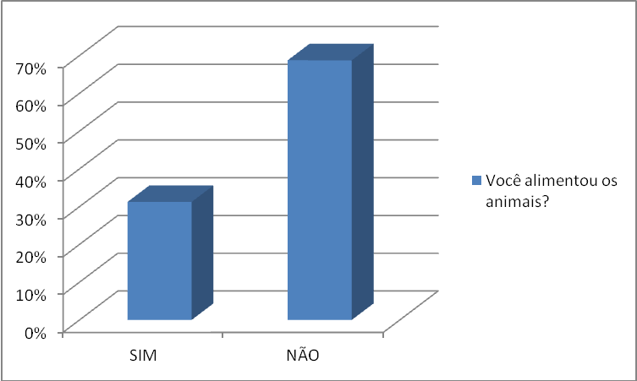
Fig 1: Percentagem de turistas que realizaram alimentação durante a visita ao ponto turístico.

Com relação às pessoas que responderam que alimentaram os animais, constatou-se que 29 (vinte e nove) indivíduos (59,18%) ofereceram apenas banana, 14 (catorze) pessoas (28,57%) ofereceram apenas milho e 6 (seis) indivíduos (12,24%) ofereceram biscoitos industrializados (Figura 2).

Fig 2. Tipo de alimento oferecido pelo visitante, em porcentagem.

Ainda com referência aos indivíduos que alimentaram os animais, 31 % do grupo de entrevistados, julgaram a atividade importante. O principal argumento utilizado pelas pessoas foi que a alimentação dada contribuiria para a perpetuação dos grupos nos locais de visitação.
Em contraponto ao que foi respondido pelos turistas, Orams (2002) afirma que a suplementação alimentar aos animais de vida livre é um atrativo comum para turistas e está diretamente relacionada a alterações não só nas densidades populacionais, mas também na migração da (s) espécie(s) em questão.
Indagados sobre os hábitos alimentares dos animais, 110 pessoas, (69%) acreditaram que os animais alimentam-se exclusivamente de frutas em geral, sem levar em consideração os outros alimentos disponíveis na natureza; 24 pessoas (15%) responderam que os animais se alimentam exclusivamente de bananas; 20 pessoas (13%) responderam insetos e larvas; 4 pessoas (2%) responderam apenas ovos e 1%, responderam outros tipos de alimentos, (Figura 3).

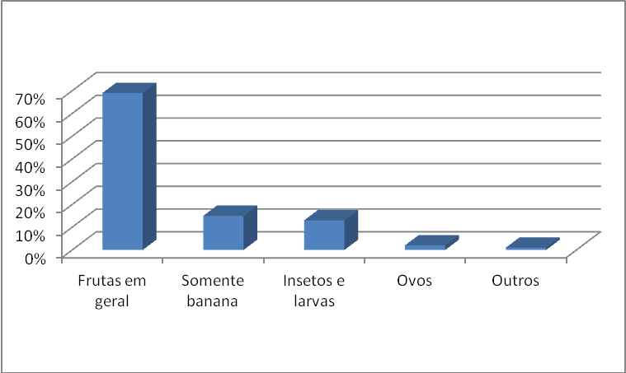
Fig. 3: Percepção dos turistas quanto ao tipo de alimento consumido pelos animais.

No que tange os hábitos alimentares dos animais, os visitantes demonstraram, não ter conhecimento claro quanto ao comportamento alimentar natural desses animais, acreditando ser restrita e, consequentemente, a suplementação necessária. Sabe-se que a suplementação de primatas não humanos pode causar dependência comportamental e alimentar, já que os animais possuem capacidade de escolher não migrar pela abundancia de alimentos durante todo o ano no mesmo local.
A alimentação dos primatas, uma das espécies mais encontradas nos locais visitados, é onívora baseada principalmente em frutos, alem de flores, brotos, raízes, pequenos anfíbios, répteis, artrópodes, ovos, filhotes de pássaros e pequenos mamíferos (SAITO, 2010). Os quatis, também encontrados em grandes grupos, têm sua dieta composta por de frutos e vertebrados (BIANCHI,2009).

Conclusões
Os visitantes desconhecem a biologia básica dos animais encontrados nos pontos turísticos de Poços de Caldas, bem como suas dietas naturais, sendo esse o fator que contribuiu para a suplementação e podendo ocasionar doenças metabólicas e nutricionais graves à fauna local, como diabetes, obesidade e cáries.

Agradecimentos
À Pontifícia Universidade Católica de Minas Gerais e à Pró Reitoria de Extensão (PROEX) pelo financiamento e apoio ao projeto, ao Grupo de Estudos sobre Animais Selvagens (GEAS) e seus integrantes pela ativa participação ao longo de todas as atividades em conjunto com os alunos do Curso de Medicina Veterinária da Pontifícia Universidade Católica de Minas Gerais, campus Poços de Caldas.

Referências Bibliográficas
AURICCHIO, P. Primatas do Brasil. São Paulo: Terra Brasilis, 1995. p. 13-33.
Fuentes, A. (2006). Human and non-human primate interconnections and theirrelevance to anthropology. Ecological and Environmental Anthropology, 2(2), 1-11.
IBGE 2014. Data de acesso: 13/03/2015. Disponível em: http://www.cidades.ibge.gov.br/painel/painel.php?codmun=315180&search=%7C%7Cinfogr%E1ficos:-dados-gerais-do-munic%EDpio&lang=
LOUSA, COSTA 2013. Influências dos alimentos antrópicos no comportamento e ecologia de macacos-prego. pag 7-9.
MARCONI, M.A.; LAKATOS, E.M. Técnicas de pesquisa. São Paulo: Atlas, 2008.
MARCONI; LAKATOS. Fundamentos da metodologia Cientifica. 5°Edição. Editora Atlas: São Paulo 2003.
ORAMS, M.B. Feeding Wildlife as a tourism attraction: a review of issues and impacts. Tourism Management, 2002. p. 281-93. Disponível em: <http://webcache.googleusercontent.com/search?q=cache:http://ckwri.tamuk.edu/fileadmin/user_upload/PHOTOS/Deer-Research_Program/Class_files/Feeding_wildlife_as_a_tourism_attraction_a_review_Orams.pdf> Aceso em: 28 set. 2012
RUSCHMANN, Dóris Van De Meene. Turismo e planejamento sustentável. São Paulo: Papirus, 1997.
BIANCHI,CASSIA. Ecologia de Mesocarnívoros em uma área no Pantanal Central , Mato Grosso do Sul. 2009.308pDissertação Põs graduação em ecologia e Conservação – UFMS.
Secretaria Municipal de Planejamento, Desenvolvimento Urbano e meio Ambiente – Inventário da oferta turística de Poços de Caldas. 2009
SAITO, C. H.; BRASILEIRO, L. ALMEIDA, L. E. TAVARES, M. C. H. Conflitos entre macacos-prego e visitantes no parque nacional de Brasília: Possíveis Soluções. Sociedade & Natureza. Uberlândia, 22 (3): 515,524, dezembro, 2010.
DECRETO Nº 24.645, de 10 de julho de 1934. Direito Universal dos animais

